

LIQUIDACIÓN STOCK Semana 21 – mayo 2005
Totalmente Nuevo – Descatalogado

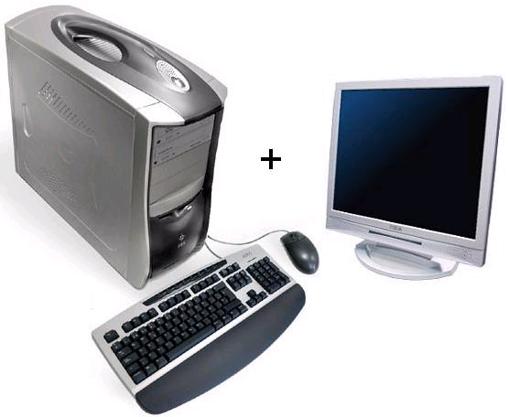 | AIRIS Titanio W119  Intel Pentium IV 2.4 Ghz/ 512 Mb RAM DDR/ 80GB HD/ ATI Radeon 64MB STV/ DVD + Regrabadora de CDROM/ T.Sonido/ T.Red/ Modem-Fax 56.6/ 4 USB/ Teclado y Ratón  IVA Incluido  CPU + TFT 15" Seminuevo
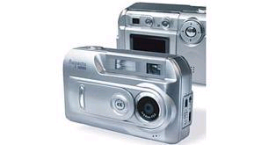 | Cámara de fotos Digital Airis Aspects 6605  ESPECIFICACIONES  -3,2 Mpx CMOS interpolables a 6,6 MPx  -Resolución: 2976x2232.  -1,5" TFTLCD Color, Zoom digital 4x  -16 Mb Flash Memory  -Slot para tarjetas SD  -Alimentación 2 pilas AAA alcalinas  -95.8x59.5x33.8 mm, 108 gr. IVA Incluido
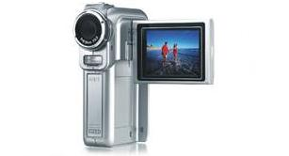 | Cámara de video AIRIS N729  ESPECIFICACIONES  - Resolución optica 3.3 Megapixels, 6.6 interpolados.  - Grabación de Video en MPEG4  - Bateria de Iones de Litio.  - Menús en pantalla y Manual en Castellano  - Pantalla LCD 2" Abatible  - Resolución máxima: 2976 x 2232 (Modo fotografía) 640 x 480 (Modo Video) …  IVA Incluido

Los precios incluyen IVA 16%. Portes e Instalación NO Incluido. Oferta válida hasta fin de existencias. Unidades limitadas.
Y algo muy importante 1 AÑO DE GARANTÍA REAL EN TODOS NUESTROS PRODUCTOS.
Todos los productos de ocasión de están testeados y auditados en nuestros almacenes.

©2005 MD Software, scp – 25/05/05

